Lunes
04
de Octubre

Segundo de Primaria
Lengua Materna

Escucho, comprendo e interpreto

Aprendizaje esperado: Escucha con atención la lectura en voz alta que hace el profesor o alguno de sus compañeros.

Énfasis: Interpretación del texto leído.

¿Qué vamos a aprender?

Escucharás, comprenderás e interpretarás un texto leído en voz alta.

¿Qué hacemos?

Pide ayuda a tu mamá, papá o algún familiar que se encuentre contigo para que te lea en voz alta la lectura de algunos textos, si no pueden, no te preocupes tu puedes hacerlo solo, sin ninguna prisa.

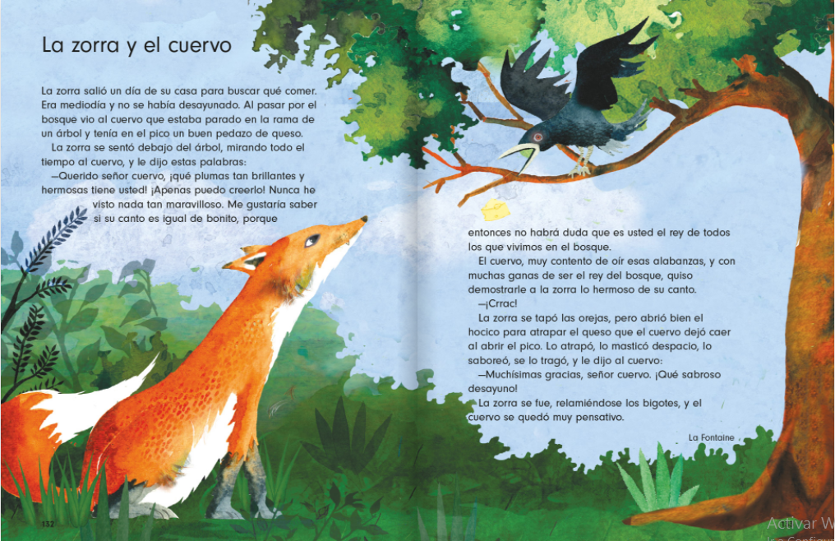

Observa las ilustraciones, imágenes y trata de imaginar lo que están platicando estos personajes. ¿Qué estarán haciendo estos dos personajes juntos? ¿Crees que pueden ser amigos? ¿Tendrán algún conflicto que resolver? O crees que estén:

Platicando, aunque no sabes de qué; no se ven enojados, pero tampoco muy contentos. ¿Quieres saber de qué platican el cuervo y la zorra? Parece que el cuervo dijo algo interesante. No hay mejor forma de conocer las respuestas que leyendo esta lectura.

Una vez que has leído el texto reflexiona sobre su contenido. ¿Encontraste alguna, semejanza con lo que había imaginado antes de leer? ¿Fue de tu agrado esta lectura? ¿Ya lo habías leído? ¿Conoces alguna historia semejante a esta lectura?

Es momento de contestar las siguientes preguntas relacionadas con el texto que acabas de leer:

  - ¿Qué personajes participan en el texto leído?

La zorra y el cuervo
El cuervo y el lobo
El lobo y el coyote

  - ¿Qué tenía en el pico el cuervo?

Una hermosa pluma
Un racimo de uvas
Un trozo de queso

  - ¿Por qué crees que la zorra le dijo al cuervo que tenía unas plumas brillantes y hermosas?

Porque quería ser su amigo
Porque quería su trozo de queso
Porque era muy amable

  - ¿Por qué el cuervo soltó su queso?

Porque quiso compartir su desayuno con la zorra

Porque quiso demostrar lo hermoso de su canto

Porque quería ser el rey del bosque

  - ¿Por qué el cuervo se quedó muy pensativo?

Porque perdió su desayuno
Porque se sintió engañado
Porque la zorra no se quedó a escuchar su canto

Platica con tu familia la historia que acabas de leer y compartan sus opiniones sobre la lectura.

¿Te gusta escuchar cuentos? Entonces observa y escucha el siguiente video, en el que se trata de otra historia que enseña a tener cuidado con las mentiras y las trampas.

- Pablo el tramposo.
https://www.youtube.com/watch?v=VxzejoDTBmg

Toma unos minutos, para reflexionar sobre lo que más te gustó del texto que acaban de escuchar, y comparte con algún familiar las ideas más relevantes del texto, expresa tu opinión al respecto y analiza su contenido apoyándote en las siguientes preguntas:

- ¿Qué tipo de texto es? ¿Será informativo, literario, instructivo?

- ¿Cuál crees que sea el propósito del autor? ¿Lo habrá hecho para niñas y niños de tu edad o para personas adultas?

- ¿Qué habrías hecho tú, en el lugar de Pablo?

El Reto de Hoy:

Expresa lo que aprendiste en esta sesión, por medio de dibujos o de un texto escrito, ¿Qué fue lo que más les gustó? y lo más complicado de la sesión.

Recuerda coleccionar tus dibujos y tus textos para mostrarlos a diferentes personas en otros momentos, y para que disfrutes tus propias producciones en otros momentos.

¡Buen trabajo!

Gracias por tu esfuerzo.

Para saber más:
Lecturas

https://www.conaliteg.sep.gob.mx/

